Ensalada de pasta

Rinde: 6 porciones (1 taza por porción)
Tiempo de preparación: 20 minutos

Ingredientes
2 tazas de pasta cocida (cualquier forma)
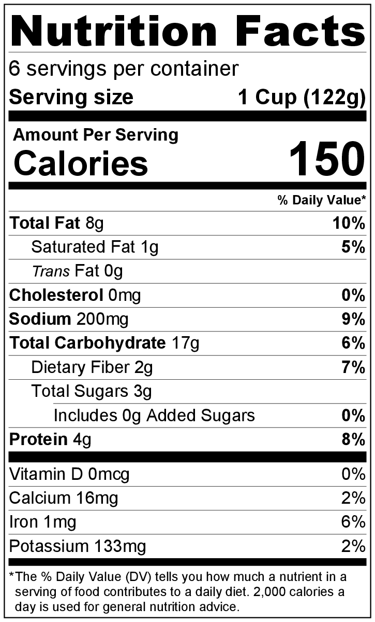
3 cucharadas de aceite vegetal
1 cucharada de vinagre de manzana
1 cucharadita de sal
¼ cucharadita de pimienta negra
½ cucharadita de ajo en polvo
½ cucharadita de condimento italiano
1 pizca de hojuelas de pimiento rojo trituradas (opcional)
1 taza de pepino cortado en dados
1 tomate grande, sin semillas y picado*
½ pimiento verde cortado en dados
1 cebolla pequeña picada fina
½ taza de chícharos congelados, descongelar

Preparación
- Cocinar la pasta, escurrir y dejar enfriar en el refrigerador.
- Lavar todos los vegetales y eliminar las semillas del tomate.*
- Reunir, cortar en dados y medir todos los ingredientes antes de comenzar a preparar la receta.
- Mezclar el aceite, el vinagre, la sal, la pimienta negra, el ajo en polvo, el condimento italiano y las hojuelas de pimiento rojo trituradas (si va a usar) en un recipiente grande.
- Agregar la pasta, el pepino, el tomate, el pimiento verde, la cebolla y los chícharos.
- Mezclar bien todos los ingredientes hasta que los vegetales y la pasta estén bien recubiertos.
- Servir inmediatamente. Para resaltar los sabores dejar en el refrigerador durante al menos una hora. Cubrir el recipiente, dejar en el refrigerador y volver a mezclar antes de servir.
- Refrigerar las sobras dentro de las 2 horas. Consumir dentro de los siguientes 3 a 5 días.

* Cómo eliminar las semillas del tomate: Colocar el tomate sobre el costado, para que el tallo mire hacia el lado derecho. Cortar el tomate por el medio y con una cucharita de ¼ sacar las semillas.

¡Sea creativo! Use pasta integral.

